南开大学2010级经济类高等数学统考试卷 （A卷） 2011年1月17日 草稿区
姓名 学号 院系 专业 任课教师

装 订 线 一

装 订 线 二
二
：答案务必写在装订线右侧，写在装订线左侧无效。影响成绩后果自负。）
一．求下列极限: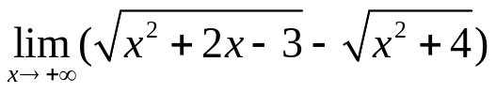. （本题8分） 二．求下列极限: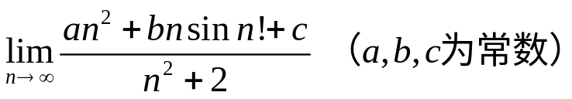.（本题8分）
三．求下列极限: 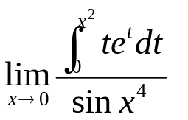. （本题8分）
四．已知函数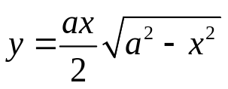 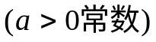，求（1）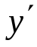；（2）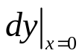. （本题8分）
五. 设函数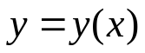由方程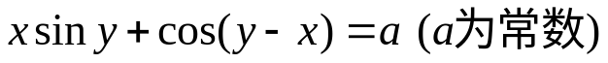所确定，求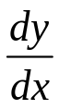. （本题8分）
六．求不定积分：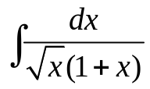. （本题10分） 七．求不定积分：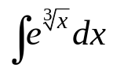.（本题10分）
八．求函数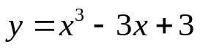的极值，并求该曲线介于极值点间与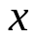轴所围成的曲边梯形的面积.
九．设函数由参数方程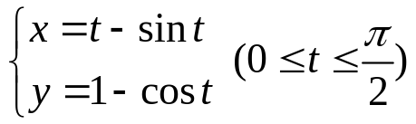所确定，试求在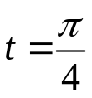处的切线方程.
姓名 学号 院系专业 任课教师

十．设函数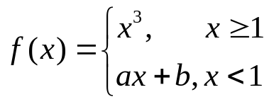，且已知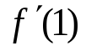存在，试确定常数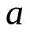和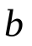. （本题8分）
十一．设函数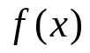在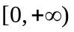上连续，且二阶可导，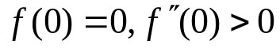，证明：
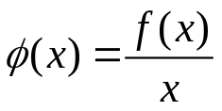在上严格单调.（本题9分）
十二．设在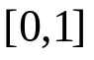上连续，在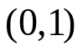内可导,且满足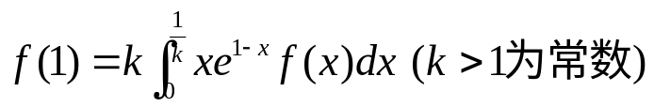,
试证:存在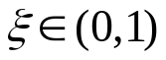,使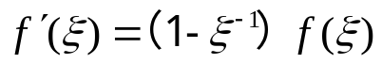. （本题5分）

